**Шилак Татьяна Лукашова (Szyłakowna Taciana Marjana)**

23 января 1805 г – крещение (НИАБ 136-13-894, лист 56об, №10/1805-р (ориг)).

**НИАБ 136-13-894:** Лист 56об. **Метрическая запись №10/1805-р (ориг).**

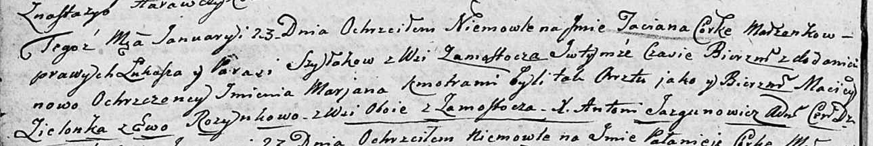

Дедиловичская Покровская церковь. 23 января 1805 года. Метрическая запись о крещении.

Szyłakowna Taciana Marjana – дочь родителей с деревни Замосточье.

Szyłak Łukasz – отец.

Szyłakowa Parasia – мать.

Zielonka Maciey – кум, с деревни Замосточье.

Rozynkowa Ewa – кума, с деревни Замосточье.

Jazgunowicz Antoni – ксёндз.